【思政领航】安全应急学院博士研究生党支部开展理论学习活动时间：2023-12-04
2023年11月30日下午，安全应急学院博士研究生党支部于玉成楼603智慧教室开展理论学习活动。本次会议由辅导员周聪聪主持，全体党支部成员参加了本次会议。
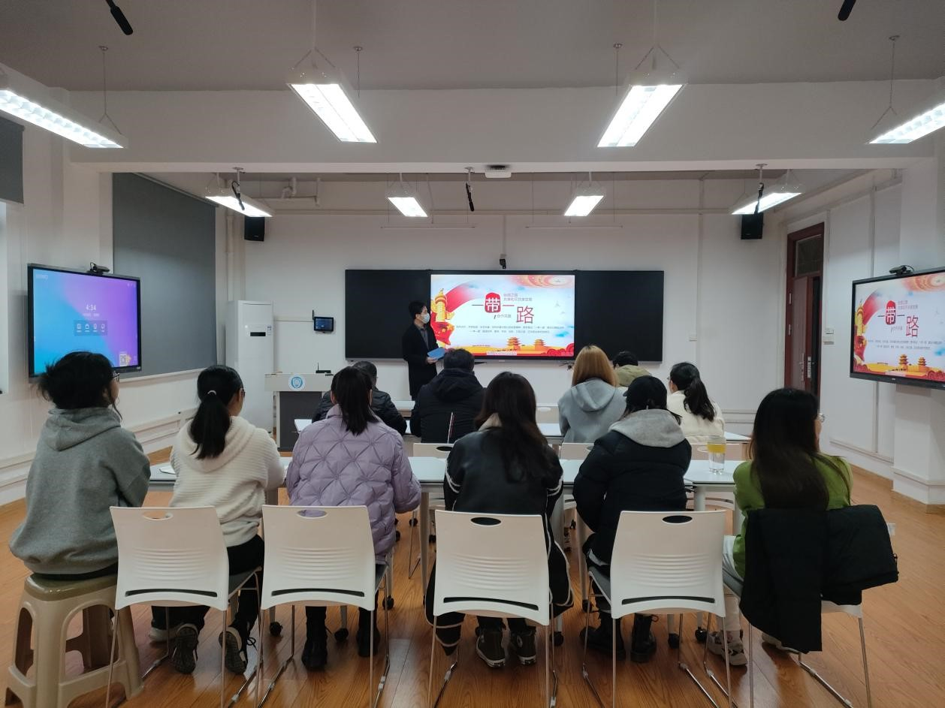
周聪聪首先回顾了古代丝绸之路的发展历程，随后从“一带一路”倡议的内涵、宝贵的丝绸之路精神、“一带一路”建设丰硕成果、“一带一路”建设行稳致远、“一带一路”发展新机遇、“一带一路”建设伟大事业六个方面进行详细地解读，使党支部成员充分认识到“一带一路”的重要意义。“一带一路”建设是伟大的事业，一步一个脚印推进实施，一点一滴抓出成果，进而造福世界、造福人民。
柯特从“中国共产党成立的历史背景”“革命火种的传播”“中国共产党的成立”三个方面展开阐述，并表示做为新时代学生党员，要从中国共产党成立的奋斗历程中汲取力量与智慧，进一步树立对马克思主义的信仰、对中国特色社会主义的信念、对中华民族伟大复兴中国梦的信心。
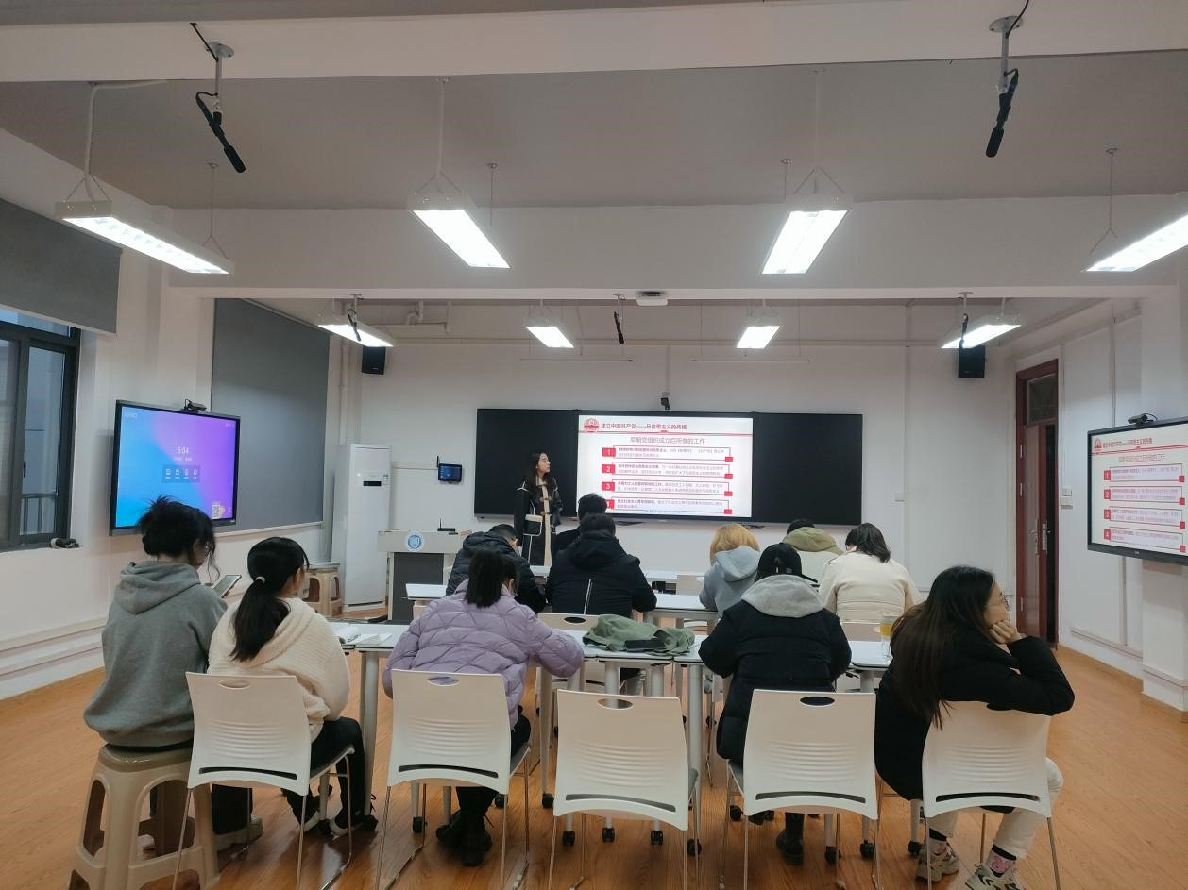
希望全体党支部成员能够始终不忘入党初心，牢记时代使命，充分发挥自身的专业技能，勇于到新时代广阔天地中去，让理想信念在拼搏奋斗中升华，让青春激情在创新创造中闪光。
（通讯员：王田润 责编：周聪聪 审核：王珺）

